УДК 004.67:005.8

Щитов Дмитро Миколайович, кандидат економічних наук, докторант Університету митної справи та фінансів, 2/4, вул. Володимира Вернадського, м. Дніпро, Україна, 49000, тел.: +380992884941, e-mail: dmytro.shchytov@gmail.com, https//orcid.org/0000-0003-4306-8016
Мормуль Микола Федорович, кандидат технічних наук, доцент, доцент Університету митної справи та фінансів, 2/4, вул. Володимира Вернадського, м. Дніпро, Україна, 49000, тел.: +380984877686, +380506156500, e-mail: nikolaj.mormul@gmail.com, https://orcid.org/0000-0002-8036-3236

ЗАСТОСУВАННЯ АНАЛІТИЧНИХ СИСТЕМ У ПРОЦЕСАХ УПРАВЛІННЯ ЕЛЕКТРОННОЮ КОМЕРЦІЄЮ

Анотація. У статті розглянуто практичні аспекти застосування сучасних аналітичних систем у сфері електронної комерції на прикладі діяльності підприємств, що реалізують продукцію на платформі Amazon. Проаналізовано можливості програмних комплексів Sellerboard і Helium 10 у контексті моніторингу продажів, управління запасами, оптимізації рекламних кампаній та пошуку нових ринкових ніш. Особливу увагу приділено оцінюванню їх функціоналу щодо відстеження ключових показників ефективності, автоматизації рутинних операцій і формування глибшої аналітики щодо поведінки споживачів.
Визначено роль цих інструментів у підвищенні ефективності бізнес-процесів завдяки зростанню точності прогнозування попиту, забезпеченню своєчасного планування постачань і підтримці процесу ухвалення управлінських рішень. Показано, що інтеграція аналітичних платформ у діяльність підприємств дозволяє формувати стійку конкурентну перевагу, оскільки дає змогу швидко реагувати на зміни ринку, оптимізувати витрати, ефективніше розподіляти маркетинговий бюджет і підвищувати рентабельність товарного портфеля.
Окрім теоретичного обґрунтування, у статті наведено практичну реалізацію використання аналітичних систем для аналізу діяльності підприємства електронної комерції, що демонструє приклад покрокового застосування інструментів Sellerboard і Helium 10 у реальних умовах. Це дозволяє оцінити їхню результативність і підтверджує доцільність впровадження таких рішень у бізнес-процеси компаній, орієнтованих на продажі в онлайн-середовищі.
Ключові слова: електронна комерція, Amazon, Sellerboard, Helium 10, аналітика продажів, управління запасами, цифровий маркетинг.

Shchytov Dmytro Mykolayovych, candidate of economic sciences, doctoral student of the University of Customs and Finance, 2/4, str. Volodymyr Vernadskyi, Dnipro, Ukraine, 49000, phone: +380992884941, e-mail: dmytro.shchytov@gmail.com, https//orcid.org/0000-0003-4306-8016
Mormul Mykola Fedorovych, candidate of technical sciences, associate professor, associate professor of the University of Customs and Finance, 2/4, str. Volodymyr Vernadskyi, Dnipro, Ukraine, 49000, phone: +380984877686, +380506156500, e-mail: nikolaj.mormul@gmail.com, https://orcid.org/0000-0002-8036-3236

APPLICATION OF ANALYTICAL SYSTEMS IN E-COMMERCE MANAGEMENT PROCESSES

Abstract. The article examines the practical aspects of employing modern analytical systems in the field of e-commerce using the example of enterprises operating on the Amazon platform. The capabilities of the software suites Sellerboard and Helium 10 are analyzed in the context of sales monitoring, inventory management, advertising campaign optimization, and the identification of new market niches. Particular attention is paid to assessing their functionality for tracking key performance indicators, automating routine operations, and generating deeper insights into consumer behavior.
The study identifies the role of these tools in enhancing business process efficiency by increasing the accuracy of demand forecasting, ensuring timely supply planning, and supporting managerial decision-making. It is demonstrated that the integration of analytical platforms into enterprise operations helps create a sustainable competitive advantage by enabling quick responses to market changes, optimizing costs, allocating marketing budgets more effectively, and improving the profitability of the product portfolio.
In addition to the theoretical justification, the article presents a practical implementation of analytical systems for evaluating the performance of an e-commerce enterprise, illustrating a step-by-step application of Sellerboard and Helium 10 tools under real operating conditions. This approach allows for an assessment of their effectiveness and confirms the feasibility of integrating such solutions into the business processes of companies focused on online sales.
Keywords: e-commerce, Amazon, Sellerboard, Helium 10, sales analytics, inventory management, digital marketing.

Постановка проблеми. У сучасних умовах цифрової трансформації бізнесу електронна комерція виступає одним із ключових драйверів економічного розвитку. Постійне зростання обсягів онлайн-продажів, розширення каналів комунікації з клієнтами та необхідність оперативного прийняття управлінських рішень вимагають використання ефективних аналітичних інструментів. Аналітичні системи дозволяють підприємствам не лише збирати та обробляти великі обсяги даних, але й прогнозувати споживчі тенденції, оптимізувати маркетингові кампанії, контролювати запаси та підвищувати рівень клієнтського сервісу. Глобальні платформи, зокрема Amazon, формують конкурентне середовище, у якому успіх визначається не лише якістю продукції, а й ефективністю управління бізнес-процесами. У зв’язку з цим зростає значення аналітичних систем, здатних автоматизувати облік, прогнозування й оптимізацію діяльності підприємства. Розвиток електронної комерції вимагає від підприємств упровадження сучасних цифрових інструментів управління даними, аналітики та маркетингу.
Все це обумовлює актуальність дослідження ролі аналітичних систем у процесах управління електронною комерцією як у теоретичному, так і у практичному плані.
Аналіз останніх джерел та публікацій. Питання впровадження та ефективного використання аналітичних систем у сфері електронної комерції є одним із ключових напрямів сучасних економічних досліджень. Зростання обсягів даних, розвиток технологій Big Data, штучного інтелекту та хмарних платформ зумовили появу нових підходів до управління онлайн-бізнесом і прийняття управлінських рішень на основі даних.
Дж. Філліпс у книзі «Ecommerce Analytics: Analyze and Improve the Impact of Your Digital Strategy» (2016) запропонував системний підхід до збору, обробки та інтерпретації аналітичних даних у сфері e-commerce. Автор приділяє особливу увагу інтеграції маркетингових, логістичних і фінансових метрик, що дозволяє комплексно оцінювати ефективність онлайн-бізнесу та приймати стратегічні рішення на основі аналітики.
У роботі С. Стівенса-Девідовіца «Everybody Lies: Big Data, New Data, and What the Internet Can Tell Us About Who We Really Are» (2017) розкривається потенціал великих даних для розуміння поведінки споживачів в Інтернеті. Автор підкреслює, що саме аналіз цифрових слідів користувачів надає бізнесу унікальні можливості для персоналізації, точного таргетингу та прогнозування попиту. Важливим джерелом теоретичних знань залишається класична праця Р. Кімбала та М. Росса «The Data Warehouse Toolkit» (2013), де детально розглянуто методи побудови сховищ даних і OLAP-систем. Ці інструменти є основою аналітичної інфраструктури сучасних e-commerce підприємств, забезпечуючи можливість інтеграції та ефективної обробки великих масивів інформації.
Серед сучасних наукових публікацій варто виділити дослідження Г. Куанга [1], де розроблено алгоритм системи рекомендацій для електронної комерції на основі колаборативної фільтрації; роботу А. Кролла і Б. Йосковіця, «Lean Analytics: Use Data to Build a Better Startup Faster» (2013), де розкрито методологію застосування ключових показників ефективності (KPI) у цифрових бізнесах; статтю М. Маданчіана та співавторів [2], присвячену ролі складних систем у предиктивній аналітиці електронної комерції. Вчені розглядають застосування агент-орієнтованих моделей і мережевих підходів для прогнозування споживчої поведінки, управління запасами та динамічного ціноутворення; та інші.
С. Раджкумар із співавторами в аналітичному огляді [3] наголошують на трансформаційному впливі аналітики великих даних на розвиток e-commerce. Автори підкреслюють, що Big Data сприяє вдосконаленню бізнес-процесів, забезпечує персоналізовану взаємодію з клієнтами та підвищує рівень конкурентоспроможності підприємств.
А. Берко пропонує концепцію метасхеми для управління доступом до ресурсу великих даних, використання якої дасть змогу формувати підмножину інформаційного ресурсу для систем електронної комерції [4].
А А. Масол присвячує роботу [5] стратегії розробки системи рекомендацій на основі аналітики великих даних в електронній комерції на прикладі аналізу покупок та думок користувачів.
Узагальнюючи проаналізовані джерела, можна зробити висновок, що сучасні аналітичні системи є ключовим фактором підвищення ефективності управління електронною комерцією. Їх застосування забезпечує не лише оперативність і точність управлінських рішень, а й формує конкурентні переваги на ринку, сприяючи переходу бізнесу до моделі управління, заснованої на даних (data-driven management).
Метою дослідження є обґрунтування теоретичних засад і практичних підходів до використання аналітичних систем у процесах управління електронною комерцією, а також визначення їх впливу на ефективність управлінських рішень, конкурентоспроможність підприємств та розвиток електронного бізнесу в цілому.
У роботі використано сукупність загальнонаукових та спеціальних методів.
- Метод системного аналізу – для визначення місця аналітичних систем у структурі управління електронною комерцією.
- Порівняльний аналіз – для зіставлення ефективності різних аналітичних платформ (BI-систем, CRM-аналітики, інструментів big data тощо).
- Метод моделювання – для формування моделі інтеграції аналітичних систем у процес прийняття управлінських рішень.
- Емпіричні методи (спостереження, узагальнення, інтерпретація даних) – для виявлення практичних ефектів від застосування аналітичних інструментів у реальних бізнес-процесах.
Наукова новизна дослідження полягає у наступному.
- Узагальненні та систематизації підходів до класифікації аналітичних систем у сфері електронної комерції.
- Обґрунтуванні ролі аналітичних систем як ключового елементу цифрової інфраструктури управління онлайн-підприємствами.
- Розробленні концептуальної моделі інтеграції аналітичних систем у процеси прийняття управлінських рішень на різних рівнях управління е-комерцією.
- Визначенні впливу використання аналітичних технологій на підвищення ефективності маркетингових стратегій, логістичних процесів та клієнтської взаємодії.
Виклад основного матеріалу.

1. Системи аналітики продажів та управління запасами
Одним із ключових інструментів ефективного управління електронною комерцією є аналітичні системи контролю продажів і запасів, таких як Sellerboard та Helium 10.
Одними з найпопулярніших і потужних інструментів для цього в Helium 10 є Cerebro, Magnet, Listing Analyzer, Black Box та Keyword Tracking, що пропонують різноманітні функції для аналізу ключових слів, конкурентів і загальної продуктивності лістингів.
Система Helium 10 об’єднує комплекс рішень для пошуку ринкових можливостей і оптимізації продуктового портфеля. Основні модулі системи виконують такі функції:
- Cerebro – аналіз ключових слів конкурентів;
- Magnet – пошук нових релевантних запитів;
- Keyword Tracker (Market Tracker) – відстеження позицій товарів за ключовими словами;
- Black Box – пошук перспективних ніш і нових товарних ідей;
- Listing Builder – оптимізація контенту карток товарів під вимоги алгоритмів Amazon.
Інтеграція Helium 10 у бізнес-процеси дозволяє поєднати стратегічний і тактичний рівні управління: від аналітики попиту й конкурентного середовища – до створення ефективного контенту, побудови SEO-структури листингів та формування цінової політики [6].
Cerebro – це інструмент, що допомагає знайти найбільш популярні ключові слова для конкретного продукту, вибираючи ASIN (унікальний ідентифікатор товару) на Amazon. Введення ASIN дозволяє отримати список ключових слів, які використовують конкуренти, і побачити, якими термінами вони займають топові позиції. Цей інструмент особливо корисний для нових або нішевих товарів, оскільки він дає можливість знайти найбільш ефективні ключові слова для поліпшення видимості лістинга і збільшення продажів. Продавці можуть використовувати Cerebro для аналізу конкурентних товарів і відстеження того, за якими словами їхні конкуренти займають лідерські позиції. Оскільки кожна партія продукції може мати різну собівартість залежно від умов постачання, система забезпечує точний розрахунок фінансових результатів по кожній товарній одиниці (рис. 1).

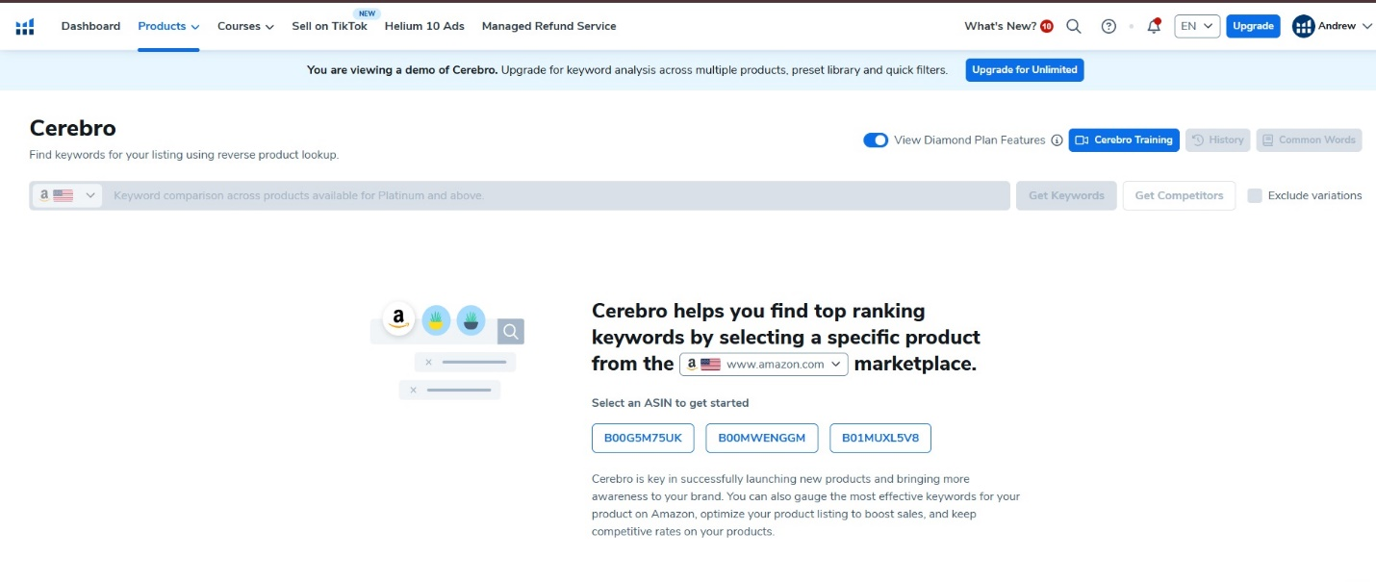
Рис. 1. Cerebro: інструмент для пошуку ключових слів за допомогою ASIN

Magnet, в свою чергу, фокусується на пошуку високочастотних ключових слів, що мають відношення до введеного запиту. Цей інструмент дозволяє продавцям знаходити не тільки основні ключові слова, але й пов’язані з ними терміни, що можуть бути корисними для подальшої оптимізації листинга. Magnet є чудовим вибором на етапі запуску продукту або при оптимізації вже наявних товарів, оскільки він допомагає знаходити найбільш актуальні і популярні запити, які можна додати до листинга для залучення органічного трафіку (рис. 2).

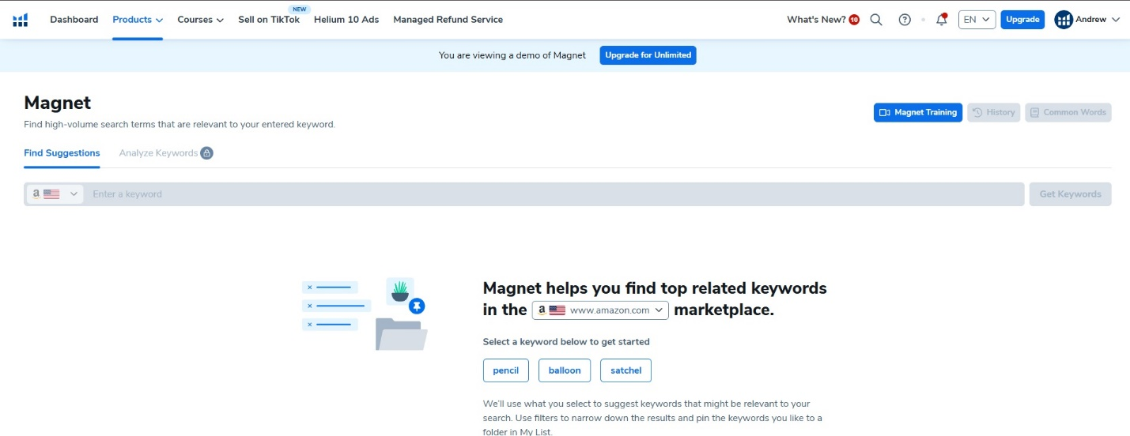
Рис. 2. Magnet: пошук релевантних ключових слів для оптимізації листингів

Listing Analyzer – це потужний інструмент для порівняння листингів та аналізу їх ефективності. Вводячи основний ASIN товару і ASIN до 10 конкурентів, продавець може порівняти свої позиції на Amazon з іншими продуктами в тій же категорії. Це дає можливість не тільки оцінити, як добре оптимізований лістинг, а й визначити, які аспекти потребують покращення – від використання ключових слів до якості опису і зображень. З допомогою цього інструменту можна виявити сильні і слабкі сторони свого товару порівняно з конкурентами і зробити необхідні корективи для покращення продажів (рис. 3).

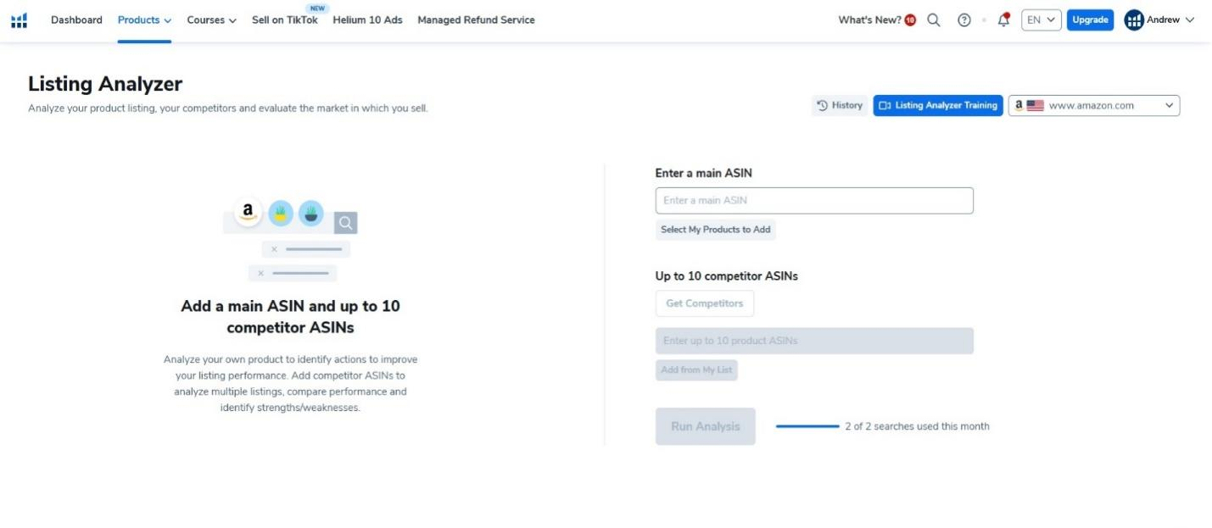
Рис. 3. Listing Analyzer: аналіз ефективності листинга та порівняння з конкурентами

Black Box – це інструмент для дослідження продуктів на Amazon. Він допомагає продавцям знайти найпопулярніші продукти для продажу, аналізуючи різні фактори, такі як попит, конкуренція та рентабельність. Ось кілька основних можливостей Black Box:
• фільтрація за категорією: можна шукати продукти в конкретних категоріях (наприклад, домашні товари, електроніка, одяг) для того, щоб знайти найбільш відповідні продукти для вашого бізнесу;
• параметри пошуку: Black Box дозволяє фільтрувати продукти за різними критеріями, такими як:
o обсяг продажу (monthly sales) – кількість одиниць продукту, які продаються щомісяця,
o ціна – ціна товару,
o рейтинг – рейтинг продукту на платформі,
o кількість відгуків – відгуки від покупців, які можуть вказувати на популярність і якість продукту,
o конкуренція – кількість конкурентних товарів для конкретної категорії чи продукту;
• пошук нових ідей: можливість знаходити ідеї для нових продуктів на основі даних про попит, продажі та конкуренцію.
Black Box допомагає продавцям Amazon знайти вигідні товари для запуску, зменшуючи ризик і покращуючи стратегічне планування (рис. 4).

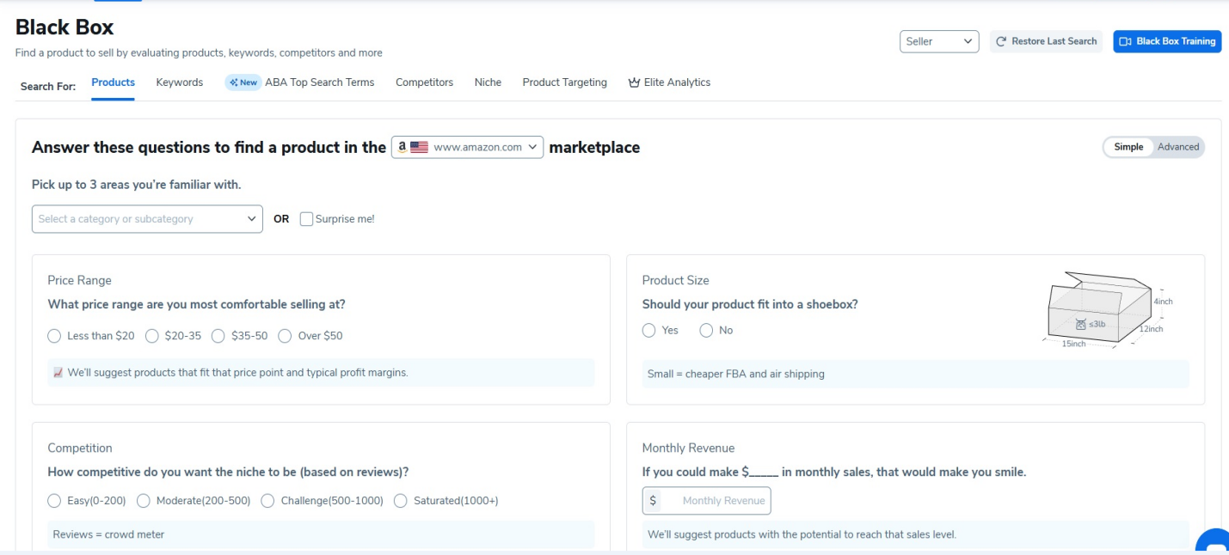

Рис. 4. Black Box: аналіз та пошук нових конкурентних ніш

Keyword Tracking – це інструмент для відслідковування позицій ключових слів продукту на Amazon. Він дозволяє продавцям бачити, як змінюються позиції їхніх товарів за певними ключовими словами в органічному та спонсорованому пошуку. Ось основні можливості Keyword Tracking.
• Моніторинг позицій: можливість відслідковувати, на яких позиціях знаходяться продукти за певними ключовими словами, як в органічному пошуку (без реклами), так і по спонсорованих словах.
• Аналіз ключових слів, які впливають на видимість продукту. Це допомагає оптимізувати SEO стратегію та рекламні кампанії.
• Оцінка конкуренції: можна також відслідковувати, на яких позиціях знаходяться конкуренти за тими ж ключовими словами.
• Налаштування сповіщень: якщо продукт або конкурент змінює позицію по важливих ключових словах, можна отримати сповіщення для оперативного коригування стратегії.
• Історія змін позицій: відображається історія змін ваших позицій по ключових словах за певний період, що дозволяє відстежувати динаміку.
Keyword Tracking дає можливість оптимізувати продажі за допомогою аналізу ефективності ключових слів і адаптації стратегії для досягнення кращих результатів на Amazon. Це важливий інструмент для тих, хто активно займається SEO та рекламою на платформі (рис. 5).

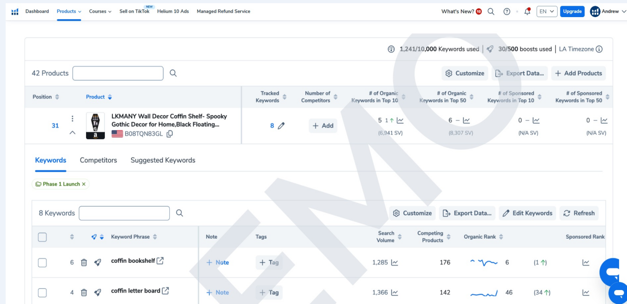

Рис. 5. Keyword Tracking: аналіз ефективності ключів листинга та порівняння з конкурентами ключів

Всі ці інструменти сприяють комплексному підходу до оптимізації лістингів. Вони дозволяють глибше розуміти пошукові тенденції, конкурентне середовище та найефективніші стратегії для просування продуктів. Використання Cerebro, Magnet, Listing Analyzer, Black Box та Keyword Tracking забезпечує значну перевагу в конкурентній боротьбі, дозволяючи продавцям на Amazon адаптувати свої стратегії для досягнення максимальних результатів у продажах [7].

2. Управління рекламними кампаніями в системі Amazon
Ефективність електронної комерції значною мірою визначається якістю розробленої рекламної стратегії та здатністю підприємства оперативно реагувати на зміни споживчої поведінки. Одним із ключових інструментів для аналізу результативності реклами в екосистемі Amazon є модуль аналітики Sellerboard, який надає змогу відстежувати щоденні, тижневі та місячні витрати на рекламу, оцінювати їх ефективність і своєчасно коригувати маркетингові кампанії. Крім того, Sellerboard враховує строки виробництва, постачання та коефіцієнти продажів, що дає змогу розраховувати оптимальні дати повторного замовлення. Такий підхід мінімізує ризики дефіциту або надлишку товарів, сприяє підвищенню оборотності капіталу та забезпечує стабільність ланцюгів постачання. Завдяки автоматизованому аналізу даних і прогнозуванню попиту система виступає важливим інструментом стратегічного управління запасами в умовах високої конкуренції електронного ринку.
У межах системи Amazon Ads застосовуються кілька основних типів рекламних кампаній:
- Automatic campaigns (Auto) – автоматичне підбирання ключових запитів для показу оголошень відповідно до пошукової поведінки користувачів;
- Exact match – таргетування за точними ключовими словами, що забезпечує показ реклами у верхніх позиціях або в межах релевантних результатів пошуку;
- Broad match – широка відповідність, яка дозволяє охопити більшу аудиторію із можливістю виключення нерелевантних запитів;
- Video Ads – відеореклама, спрямована на залучення уваги та формування емоційного зв’язку з брендом;
- Brand Campaigns – кампанії, орієнтовані на підвищення впізнаваності бренду та формування позитивного іміджу;
- Display Ads – банерна реклама, що розміщується на сторінках товарів або у відповідних категоріях.
Для оцінювання ефективності рекламних активностей використовуються ключові показники CTR (Click-Through Rate) – коефіцієнт клікабельності та Conversion Rate – рівень конверсії, які відображають поведінку споживачів і дають змогу оцінити результативність різних форматів реклами. На основі отриманих аналітичних даних система Sellerboard формує рекомендації щодо оптимізації кампаній – визначає найефективніші ключові слова, формати оголошень та позиції показу. Це дозволяє підвищити рентабельність маркетингових інвестицій та забезпечити стабільне зростання продажів у межах платформи Amazon [8].
Отже, якщо Sellerboard зосереджений на операційній аналітиці, то Helium 10 – на маркетинговій і стратегічній (табл. 1).
Таблиця 1

Порівняння аналітичних систем
Критерій / Функція | Sellerboard | Helium 10
Основне призначення | Управління продажами, прибутковістю, запасами | Аналіз ринку, ключових слів і конкурентів
Ключові функції | Моніторинг доходів і витрат, аналітика реклами, прогнозування замовлень | Пошук ніш (Black Box), підбір ключів (Cerebro, Magnet), SEO-оптимізація (Listing Builder)
Облік собівартості | Так, з урахуванням вартості транспортування і зберігання | Ні
Рекламна аналітика | Так (CTR, Conversion Rate, ACoS) | Частково, через аналіз ключових слів
Прогнозування попиту | Так (коефіцієнти продажів, строки доставки) | Опосередковано (через ринкові тренди)
Автоматизація планування | Є рекомендації щодо дати замовлення | Немає
Тип користувача | Виробники, продавці на Amazon | Маркетологи, аналітики
Результат використання | Оптимізація запасів і прибутковості | Оптимізація лістингів і пошук нових товарів
Джерело: авторська розробка

У цілому алгоритм використання аналітичних систем в електронній торгівлі відображено на рис. 6.

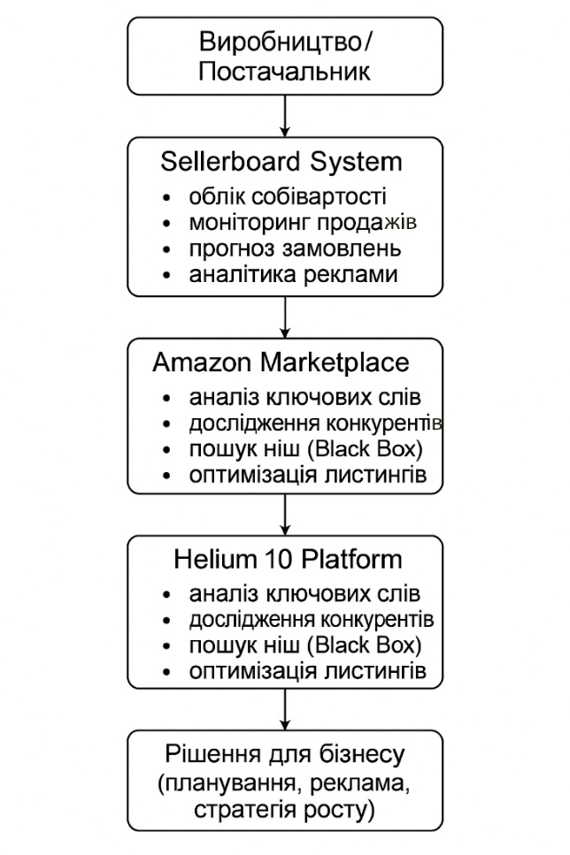
Рис. 6. Алгоритм використання аналітичних систем в е-комерції
Джерело: авторська розробка

3. Практична реалізація застосування аналітичних систем
Проведемо аналітичний огляд динаміки продажів підприємства е-комерції ФОП «Д. Щитов» (м. Дніпро) на Amazon за 2024–2025 роки.
За результатами аналізу даних, представлених у звітах Amazon Summary Dashboard, можна простежити чітку сезонну динаміку ефективності продажів і прибутковості бізнесу на платформі Amazon.
Упродовж аналізованого періоду показники демонструють коливання, характерні для більшості e-commerce проєктів. Найвищий рівень продажів спостерігається у квітні 2025 року, коли загальний обсяг реалізації сягнув близько $300 000, а чистий прибуток перевищив $60 000. Падіння продажів у листопаді пояснюється тим, що в аналізі враховано лише показники за початок місяця, що не відображає повної динаміки продажів за весь період (рис. 7).

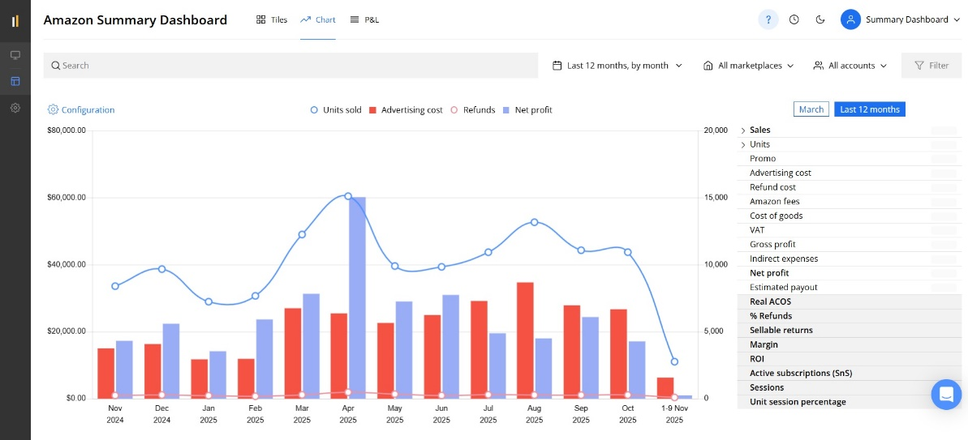
Рис. 7. Динаміка продажів, витрат на рекламу, повернень і чистого прибутку

Це відповідає піку кривої на графіку динаміки, де також помітне зростання кількості проданих одиниць товару. Такі результати можуть бути пов’язані з активною рекламною кампанією, сезонним попитом або запуском нових продуктів.
У наступні місяці відбувається помірне зниження активності, однак у літній період (червень – серпень) зберігаються стабільно високі показники продажів (від $200 000 до $246 000), що свідчить про добре вибудувану маркетингову та логістичну стратегію. Витрати на рекламу в цей час залишаються значними, проте коефіцієнт окупності інвестицій (ROI) зростає до 50–70%, а маржинальність сягає 14-20%, що вказує на високу ефективність витрат і раціональне використання рекламного бюджету.
Найменша активність фіксується взимку – у січні та лютому, коли обсяги продажів знижуються до $120-135 тис., а прибуток – до $14-20 тис. Така тенденція може бути пов’язана зі зниженням споживчого попиту після святкового періоду (рис. 8).

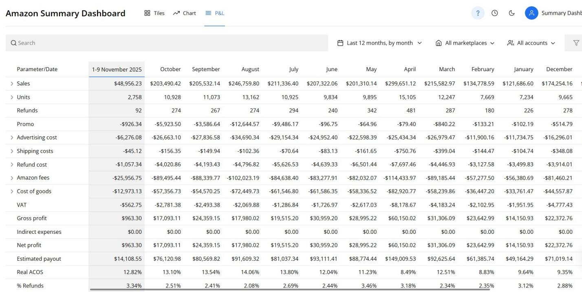

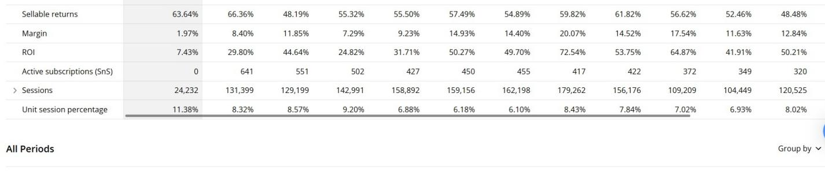

Рис. 8. Показники продажів, прибутків і витрат за місяцями 2025 року

Загалом протягом року бізнес демонструє стабільний рівень прибутковості: чистий прибуток тримається в межах $17-30 тис. на місяць, при цьому рівень повернень залишається низьким – 2-3,5%, що є позитивним індикатором якості товарів і задоволеності клієнтів. Водночас коефіцієнт конверсії сторінки продажів (Unit session percentage) коливається від 6 до 11%, що свідчить про достатньо ефективну взаємодію з аудиторією.
Варто зазначити, що показник “Sellable returns” (товари, придатні до повторного продажу) становить у середньому 60-65%, а кількість активних підписок (Active subscriptions) є незначною. Це вказує на невикористаний потенціал повторних продажів і програм лояльності, що може стати напрямом для подальшого розвитку бізнесу.
Таким чином, аналітика Amazon Summary Dashboard свідчить про успішну комерційну діяльність із високою ефективністю інвестицій, чітко вираженою сезонністю та стабільним зростанням у другому кварталі 2025 року.
Рекомендовано розширити роботу з клієнтами через механізми підписок, персоналізовані пропозиції та автоматизоване повторне залучення покупців, що дозволить підвищити загальний прибуток і вирівняти сезонні коливання продажів.
Наступний аналіз підкреслює важливість використання даних про запаси, історії продажів і сезонні тренди для точного планування та оптимізації бізнес-процесів. Прогнозування продажів допомагає уникнути надлишкових або недостатніх запасів, забезпечуючи ефективне управління товарними запасами і максимізацію прибутків на платформі Amazon.
Рис. 9 і 10 показують загальну картину запасів для різних категорій товарів: FBA + FBM, Prepared stock + AWD і Ordered. Кожна категорія має свої показники, зокрема кількість одиниць товару, потенційний обсяг продажів і потенційний прибуток. Наприклад, для категорії FBA + FBM зазначено 30,940 одиниць товару з потенційними продажами на суму $526692.71 і потенційним прибутком у $101416.98. Важливо зазначити, що ці дані дозволяють продавцям Amazon зрозуміти, який товар потребує додаткового замовлення та який обсяг товару необхідно тримати в запасі для підтримки стабільних продажів.

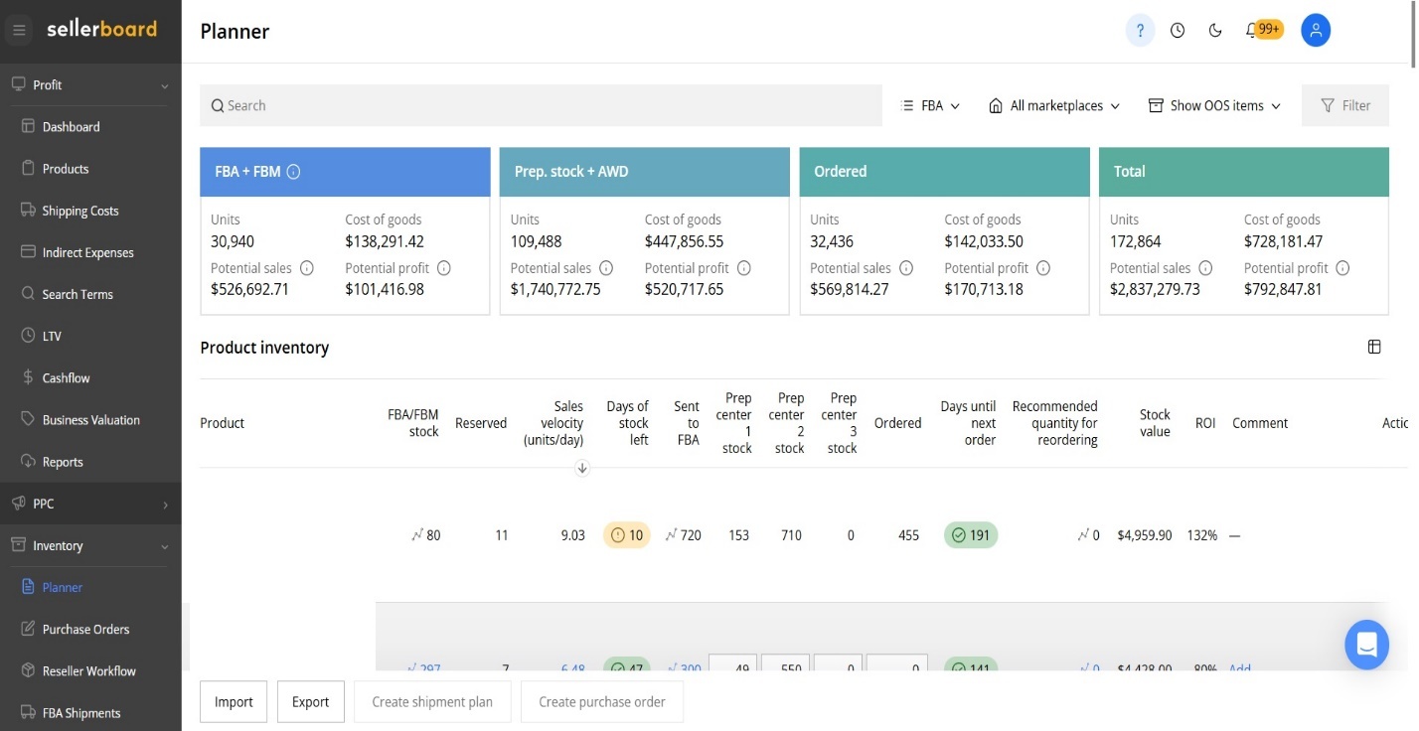
Рис. 9. Історія запасів для товарів FBA + FBM

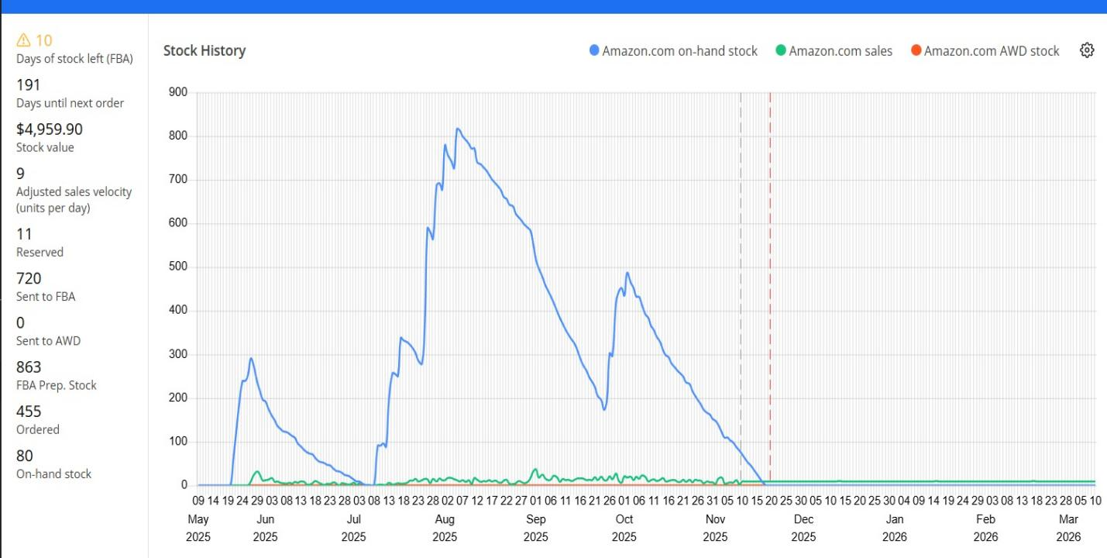
Рис. 10. Історія запасів для товарів Prepared stock + AWD і Ordered

Інформація про Ordered показує 32,436 одиниць товару, що вказує на високий попит, з потенційними продажами на суму $569,814.27 і прибутком у $170713,18. Прогнозування продажів на основі цих показників дає змогу визначити необхідність у поповненні запасів і організувати закупівлю товару завчасно.
На графіку історії запасів (рис. 11) видно коливання рівня запасів з часом. Синя лінія показує наявність товару на складі Amazon, зелена лінія відображає обсяги продажів, а червона лінія вказує на запаси AWD. Графік чітко показує періоди з високим попитом, коли рівень запасів на складі значно зменшується, що може вказувати на сезонні коливання попиту або ефективність рекламних кампаній.

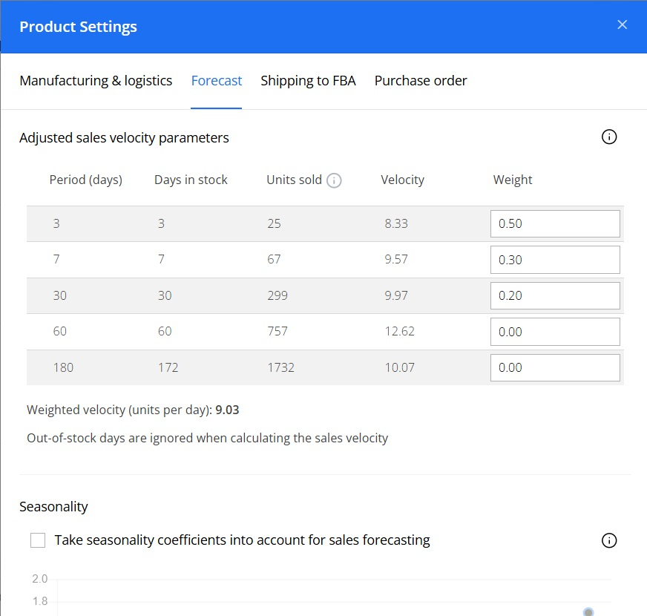
Рис. 11. Динаміка запасів та прогнози

Історія показує великий пік у середині 2025 року, що збігається з підвищеним попитом, ймовірно, через маркетингові акції або сезонність. Після цього спостерігається зниження запасів, що свідчить про можливу нестачу товару, якщо не буде вчасно поповнено запаси. Прогнозування запасів на майбутнє дозволяє підприємствам уникати переривів у постачанні та забезпечити стабільність обсягів продажу.
Рис. 12 демонструє, як враховувати сезонні коефіцієнти при прогнозуванні продажів.
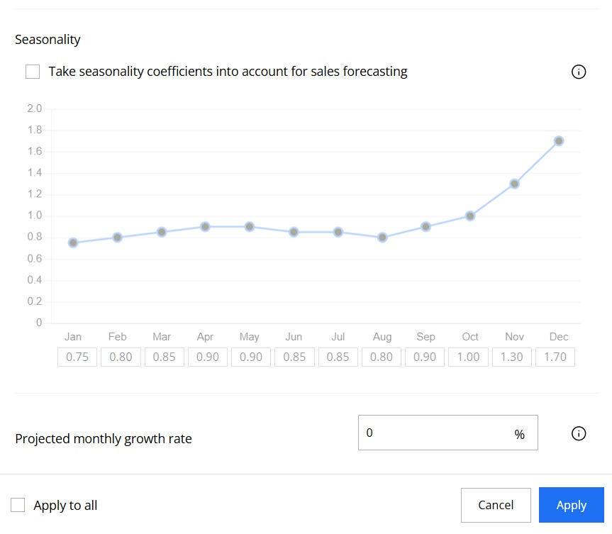
Рис. 12. Прогнозування продажів на основі сезонних коливань

Визначення сезонності допомагає передбачити підвищення чи зниження попиту в залежності від пори року. Наприклад, сезонність показує зростання коефіцієнтів у грудні, що може вказувати на високий попит перед святами або в сезон розпродажів. Це важливе для адаптації закупівельних планів, забезпечення наявності товарів у потрібний час та оптимізації витрат на логістику. Прогнозування на основі таких сезонних факторів дозволяє краще планувати інвентаризацію та управління запасами, уникати дефіциту товарів у найпопулярніші періоди та максимізувати прибутки в сезон високого попиту.
4. Аналіз даних з платформ для продажу eBay, Walmart
У сучасному електронному бізнесі важливо мати чітке розуміння ефективності продажів та управління запасами на різних платформах, таких як eBay та Walmart, а також аналітики для оптимізації PPC (Pay-Per-Click) кампаній. Розглянемо дані, що надані у зображеннях, для покращення стратегії продажів. Платформи eBay і Walmart мають схожі функції для керування продажами, зокрема можливість моніторити замовлення, витрати на доставку, продукти та витрати, пов’язані з управлінням запасами. Це дозволяє продавцям адаптувати свою стратегію до кожного каналу продажу. Для eBay є окремі опції для моніторингу витрат на доставку та замовлення, а для Walmart також є додаткові функції Pick & Pack, що оптимізують обробку замовлень. За допомогою цих інструментів продавці можуть ефективно управляти своїм асортиментом, контролюючи витрати на доставку та інші важливі витрати.
Графік 13 відображає основні метрики PPC кампаній за останній період. Зелена лінія представляє витрати на рекламу, синя – прибуток, а жовта – показник ACOS (Advertising Cost of Sales), що демонструє ефективність витрат на рекламу. Підвищення ACOS може свідчити про зростання витрат на рекламу, що не завжди призводить до зростання продажів. За допомогою цього інструменту продавці можуть коригувати свої рекламні стратегії, оптимізувати бюджет і збільшити рентабельність. Оцінка витрат та прибутку в рамках рекламних кампаній дозволяє мінімізувати втрати і максимізувати ефективність інвестицій у рекламу.

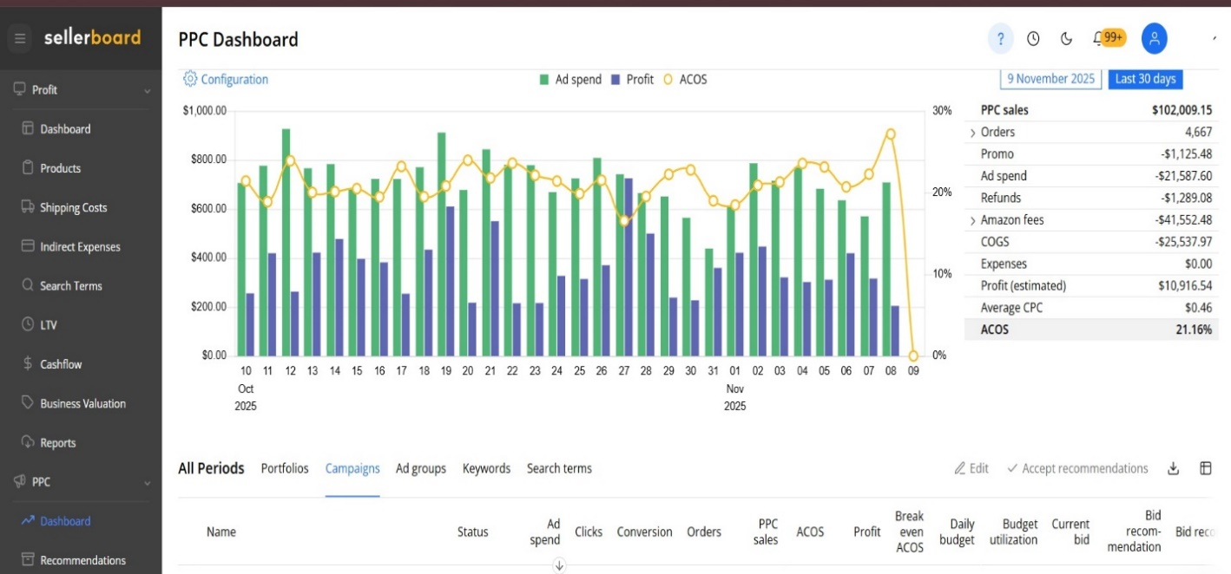
Рис. 13. Аналіз PPC кампаній: витрати та ефективність

Інструменти, такі як Cerebro і Black Box в Helium 10, надають можливість продавцям знайти продукти для продажу, аналізуючи ринок за різними параметрами. За допомогою Cerebro можна виявити найбільш релевантні ключові слова та оцінити конкурентів, що дозволяє краще оптимізувати листинги для пошукових систем. Інструмент Black Box дає змогу знаходити продукти для продажу, враховуючи такі фактори, як ціновий діапазон, рівень конкуренції та потенційні доходи. Вибір товарів з низьким рівнем конкуренції та високим попитом може стати стратегічною перевагою.
Helium 10 пропонує набір інструментів для оптимізації листингів, таких як Listing Builder, Listing Analyzer і Index Checker. Ці інструменти допомагають продавцям удосконалити заголовки, опис та інші елементи листингу, що підвищує видимість товарів на Amazon. За допомогою Listing Analyzer можна порівняти листинг з конкурентами і отримати рекомендації щодо покращення видимості продукту. Ці інструменти допомагають продавцям забезпечити вищі рейтинги товарів, що позитивно впливає на кількість продажів і загальний прибуток (рис. 14).

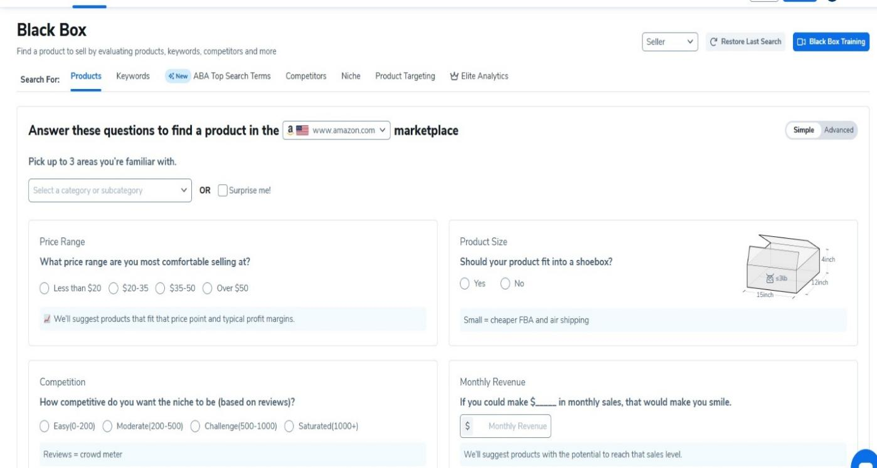
Рис. 14. Оптимізація листингів для Amazon та інших платформ

Black Box також дозволяє прогнозувати попит на товари, обираючи ціновий діапазон, рівень конкуренції та бажаний обсяг продажів. За допомогою цього інструменту можна знайти найбільш прибуткові продукти для продажу, орієнтуючись на рівень попиту та конкурентоспроможність на ринку. Це дає змогу створювати ефективні стратегії закупівлі та продажу товарів, максимізуючи прибуток і мінімізуючи ризики.
Інструменти для аналізу продажів, таких як Helium 10, Cerebro, Black Box, дозволяють продавцям Amazon і інших платформ, таких як eBay та Walmart, ефективно планувати свою стратегію продажів. Використання даних про PPC кампанії, аналіз конкуренції, прогнозування попиту та оптимізація листингів допомагають не лише збільшити продажі, але й знизити витрати, підвищити ефективність реклами та покращити загальну стратегію ведення бізнесу на онлайн платформах.

Висновки. Використання аналітичних систем у сфері електронної комерції стає ключовим фактором конкурентоспроможності підприємств. Програми Sellerboard і Helium 10 забезпечують комплексну автоматизацію процесів планування, продажів і маркетингу. Їх застосування сприяє підвищенню точності прогнозування, зниженню операційних витрат, покращенню управління запасами та оптимізації рекламних стратегій.
Таким чином, інтеграція цифрових аналітичних інструментів у діяльність підприємств є одним із визначальних напрямів розвитку сучасної електронної комерції, що забезпечує стабільне зростання ефективності бізнесу в умовах глобальної конкуренції.

Література:
- Kuang G. The Development of E-commerce Recommendation System Based on Collaborative Filtering. Advanced Engineering Forum. 2012. Vol. 6-7. Р. 636-640. https://www.researchgate.net/publication/271978751_The_Development_of_E-Commerce_Recommendation_System_Based_on_Collaborative_Filtering.
- Madanchian M., et al. The role of complex systems in predictive analytics for e-commerce. Systems. 2024. № 12(10). С.415. https://doi.org/10.3390/systems12100415.
- Rajkumar S., Mukundh J., Livingston L. M. Impact of big data analytics on e-commerce for business application: A Review and Analysis of Its Essence in a Competitive World. Proceedings of the 1st International Conference on Emerging Innovations for Sustainable Agriculture (ICEISA 2024 – 1st International Conference on Emerging Innovations for Sustainable Agriculture). 2024. Volume 1. Р. 40-49. https://www.scitepress.org/Papers/2024/128811/128811.pdf.
- Берко А. Ю. Моделі великих даних для систем електронної комерції. Вісник Національного університетуту «Львівська політехніка». 2018. № 901. С.37-42. https://science.lpnu.ua/sites/default/files/journal-paper/2019/feb/15578/181912maket-37-42.pdf.
- Масол А. Стратегія розробки рекомендаційної системи на основі аналітики великих даних в e-commerce. Технічні науки та технології. 2025. № 1 (39). С. 196–205. https://doi.org/10.25140/2411-5363-2025-1(39)-196-205.
- Helium 10. E-commerce Growth Suite for Amazon Sellers. https://www.helium10.com.
- Sellerboard. Profit Analytics for Amazon Sellers. https://www.sellerboard.com.
- Скляр А. Веб-аналітика для електронної комерції: стратегії та інструменти, 2024. https://blog.dropplatforma.com.ua/veb-analitika/veb-analityka-dlya-elektronnoyi-komercziyi-strategiyi-ta-instrumenty/

References:
- Kuang, G. (2012). The Development of E-commerce Recommendation System Based on Collaborative Filtering. Advanced Engineering Forum, 6-7, 636-640. Retrieved from https://www.researchgate.net/publication/271978751_The_Development_of_E-Commerce_Recommendation_System_Based_on_Collaborative_Filtering [in English].
- Madanchian, M., et al. (2024). The role of complex systems in predictive analytics for e-commerce. Systems, 12(10), 415. Retrieved from https://doi.org/10.3390/systems12100415 [in English].
- Rajkumar, S., Mukundh, J., Livingston, L. M. (2024). Impact of big data analytics on e-commerce for business application: A Review and Analysis of Its Essence in a Competitive World. Proceedings of the 1st International Conference on Emerging Innovations for Sustainable Agriculture (ICEISA 2024 – 1st International Conference on Emerging Innovations for Sustainable Agriculture), 1, 40-49. Retrieved from https://www.scitepress.org/Papers/2024/128811/128811.pdf [in English].
- Berko, A. Yu. (2018). Modeli velykykh danykh dlia system elektronnoi komertsii [Big Data Models for E-Commerce Systems]. Visnyk Natsionalnoho universytetutu «Lvivska politekhnika», 901, 37-42. Retrieved from https://science.lpnu.ua/sites/default/files/journal-paper/2019/feb/15578/181912maket-37-42.pdf [in Ukrainian].
- Masol, A. (2025). Stratehiia rozrobky rekomendatsiinoi systemy na osnovi analityky velykykh danykh v e-commerce [Strategy for developing a recommendation system based on big data analytics in e-commerce]. Tekhnichni nauky ta tekhnolohii, 1 (39), 196–205. Retrieved from https://doi.org/10.25140/2411-5363-2025-1(39)-196-205 [in Ukrainian].
- Helium 10. E-commerce Growth Suite for Amazon Sellers. Retrieved from https://www.helium10.com [in English].
- Sellerboard. Profit Analytics for Amazon Sellers. Retrieved from https://www.sellerboard.com [in English].
- Skliar, A. (2024). Veb-analityka dlia elektronnoi komertsii: stratehii ta instrumenty [Web Analytics for E-Commerce: Strategies and Tools]. Retrieved from https://blog.dropplatforma.com.ua/veb-analitika/veb-analityka-dlya-elektronnoyi-komercziyi-strategiyi-ta-instrumenty/ [in Ukrainian].

